**Factura**

|  |  |
| --- | --- |
| Emisor: | Receptor |
| Nueva Wal Mart de México, S. de R. L. de C.V. | DISTRIBUIDORA DE MOTORES Y REFACCIONES DIESEL DE PUEBLA S.A. |
| NEXTENGO No. Ext: 78 No. Int: Colonia: SANTA CRUZ ACAYUCAN AZCAPOTZALCO DISTRITO FEDERAL MÉXICO | BLVD CARMEN SERDAN No. Ext: 50 No. Int: Colonia: SANTA MARIA LA RIBERA PUEBLA PUEBLA PUEBLA MEXICO |
| Lugar de Expedición: PUEBLA, PUEBLA |  |
| Régimen Fiscal: Régimen General de Ley Persona Moral |  |

|  |  |  |
| --- | --- | --- |
| Folio Fiscal: | Fecha / Hora de Emisión | No. De Certificado Digital |
| 56656 | 2016-01-20 19:45:22 | 00001000000300051202 |

|  |  |  |  |  |
| --- | --- | --- | --- | --- |
| Cantidad | Unidad | Concepto(s) | Precio Unitario | Importe |
|  |  |  | $ | $ |

|  |  |
| --- | --- |
| Subtotal | $69.36 |
| IVA 16% |  |
| Total | $80.46 |

|  |  |  |  |  |
| --- | --- | --- | --- | --- |
| Forma de Pago: | Método de Pago: | Banco: | Cuenta: | Condiciones de Pago: |
| PAGO EN UNA SOLA EXHIBICION | Efectivo | SANTANDER | Cuenta | Inmediato |

**Cadena Original del complemento de Certificación Digital del SAT**



**Sello Digital del CDFI**

TPRxO6oxlScnZ/D8PrO7XlmM72S/J0aU1/CTTikmXeyL34CpTRbPkja7y/QCms2Wwz30SE9OAOq2teszala/cS39JKle1ko+6dcRCEEm1wnmg6k0PhT+gKJHW+UtMKbyFZvK3ZIc3u6X9gW0I6EWIssV8MUDnFeYtAvvWWsaQzY=

**Sello Digital del SAT**

Nvx+96tTJj6vhU9hvpVdANp3LN9KfK+wRw3L/rBBZDDu3b3T6bBNjSl8w30eMSAvL23y1mYOOIaB1b7MtkVCY27xhevd1Vg1swNs+i6QaN1Il8VyiHLimSzAdJC3we52YGq4jChm7IGi8MNqrYfr1Ufb6a4CqDFVSsagkjH6INQ=

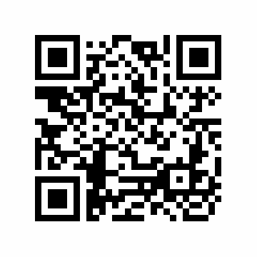

|  |  |
| --- | --- |
| Fecha / Hora de Certificación | Número de Serie Certificado del SAT |
| 2016-01-20 19:45:22 | 56656 |